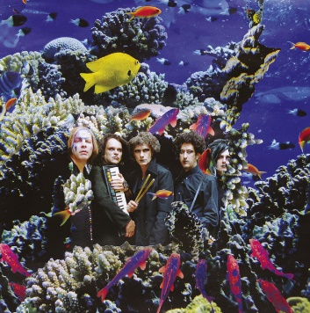
Oh oh chéri – Philippe Katerine – 2010

Riff intro + couplet

E----------------------------1---

C---------------------------2----

G------------------------------1-

1 2 3 4 1 2 3 4

4 temps, 99 bpm

Intro Z chord, 2 x

[Bb]Oh, oh, chéri Oui, [Bb]j'aime tout ce que tu fais
[Bb] Oh oh, même quand tu [Bb]fais rien moi, ça me plaît
[Eb]Je suis au ciel dès que [Bb]j'entends ta voix
[Eb]Et lorsque tu me [Bb]regardes comme ça

Riff fin de couplet

C-11---------

G----32-0----

[Eb]Ah ouais, oui, oui, c'est [Bb]plus fort que moi
[C ]J'ai chaud, j'ai froid [F] mmh mmh, oh, oh !

[Bb]Oh, oh, chéri Oui, [Bb]j'aime tout ce que tu fais
[Bb]Oh, oh, même quand tu [Bb] te fâches moi, ça me plaît
[Eb]La colère te va [Bb]très bien, ma foi
[Eb]Et lorsque tu passes [Bb]tes nerfs sur moi

Strum

A--x-x-x-x

E--x-x-x-x

C-x---x---

G---------

1-2-3-4-

[Eb]Oh, ouais, c'est étrange, [Bb]mais c'est comme ça
[C]J'ai chaud, j'ai froid [F] mmh mmh, oh, oh !

[Bb]Oh, oh, chéri Oui, [Bb]j'aime tout ce que tu fais
[Bb]Oh, oh, toi seul me[Bb] produit cet effet
[Eb]Tu peux danser même [Bb]en pyjama
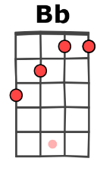
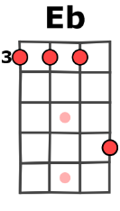
[Eb]T’as d’la classe et [Bb]te voir comme ça
[Eb]Oh, oui, je suis dans [Bb]tous mes états
[C]J'ai chaud, j'ai froid [F]mmh, mmh oh, oh
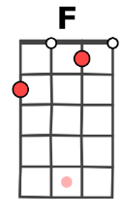
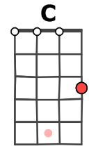
[Bb]Oh, oh, chéri Oui, [Bb]j'aime tout ce que tu fais
[Bb]Oh, oh, car tout ce [Bb] que tu fais est parfait
[Eb]Quand tu m'embrasses [Bb]j'ai des frissons
[Eb]Et tu m'enlaces d'une [Bb]telle façon
[Eb]Oh, oui, que chaque fois '[Bb]cré nom de nom

[C]J'ai chaud, j'ai froid [F]mmh, oh, oh

Oh, oh, ché[Bb…]ri [Eb…][Bb…]

